

PROJEKTI I INFRASTRUKTURËS SË RRJETIT

STADIUMI KOMBËTAR

Dizajnim, Planifikim dhe Implementim i Rrjetit Enterprise

Prill 2026

Rindrit Telaku 222 572 931

Elon Zenelaj 242 573 108

TABELA E PËRMBAJTJES

1 Hyrje 5
1.1 Përshkrimi i Dokumentit 5
2 Nevojat dhe Objektivat e Projektit 6
2.1 Përshkrimi i Kompanisë 6
2.2 Nevojat / Kërkesat 6
2.3 Objektivat 7
3 Pasqyrë Ekzekutive 8
4 Arkitektura e Rrjetit 9
5 Specifikimet Harduerike 10
6 Dizajni i VLAN-eve dhe Subnet-eve 12
7 Topologjia e Rrjetit 14
8 Dhoma e Serverëve — MDF 15
9 Strategjia e Sigurisë 17
10 Plani i Redundancës dhe Disponibilitetit 18
11 Plani Financiar 19
12 Mirëmbajtja dhe Monitorimi 21

1. HYRJE

Ky dokument paraqet projektin e infrastrukturës së rrjetit kompjuterik për stadiumin, i projektuar dhe ndërtuar mbi pajisje Cisco enterprise grade. Qëllimi kryesor është krijimi i një rrjeti modern, të qëndrueshëm dhe të sigurt, i aftë të mbështesë të gjitha aktivitetet operative dhe administrative të stadiumit, nga ndeshjeve sportive deri te konferencat ndërkombëtare dhe transmetimet live.

Rrjeti është projektuar duke zbatuar segmentim logjik të thellë përmes VLAN-eve, arkitekturë hierarkike tre shtresore dhe politika sigurie Zero Trust. Kjo qasje garanton izolim të shërbimeve sipas funksioneve, performancë të optimizuar dhe administrim të centralizuar, duke i ofruar ekipit teknik kontroll të plotë mbi të gjithë infrastrukturën.

Arkitektura e propozuar është fleksibile dhe e shkallëzueshme: zgjerimi i ardhshëm me kamera të reja, sisteme IoT, kapacitet shtesë wireless ose zona të reja operative realizohet me ndryshime minimale konfigurimi, pa prekur strukturën ekzistuese.

1.1 Përshkrimi i Dokumentit
Ky dokument shërben si referencë teknike dhe organizative e plotë gjatë gjithë ciklit jetësor të projektit: planifikim, implementim, testim, mirëmbajtje dhe zgjerim. Është hartuar për t'u përdorur nga ekipi teknik IT i stadiumit, menaxhmenti dhe kontraktorët e jashtëm teknikë.

Seksioni | Përmbajtja
Nevojat & Objektivat | Analiza e kërkesave operative të stadiumit, objektivat teknikë dhe organizativë
Arkitektura e Rrjetit | Modeli hierarkik tre shtresor: Core, Distribution dhe Access Layer
Specifikimet Harduerike | Lista e detajuar e pajisjeve me specs teknike dhe justifikim zgjedhjes
Dizajni VLAN/Subnet | 9 VLAN-e të pavarura me politika ACL, adresim IP dhe QoS per VLAN
Topologjia | Topologjia fizike (fiber/Cat6A, 8 IDF) dhe logjike (routing, trunking)
Dhoma e Serverëve | Organizimi i dy rack-eve 42U, vendosja e pajisjeve dhe kërkesat ambientale
Strategjia e Sigurisë | Defense in Depth, Zero Trust, 802.1X, IPS, monitorim dhe IRP
Redundanca | Failover ISP, HSRP, UPS + Gjenerat or, RTO per komponent
Plani Financiar | TCO i detajuar, ROI, vlerësim ~56,600 EUR me analizë alternative
Mirëmbajtja | Detyrat rutinore, mjetet e monitorimit, dokumentimi i detyrueshëm

2. NEVOJAT DHE OBJEKTIVAT E PROJEKTIT

2.1 Përshkrimi i Kompanisë
Stadiumi është një objekt modern multifunksional që shërben si qendër për aktivitete sportive, kulturore dhe publike në shkallë kombëtare dhe ndërkombëtare. Përveç ndeshjeve sportive, ambienti përdoret për koncerte, konferenca, evente promocionale dhe organizime që kërkojnë koordinim të lartë teknik dhe logjistik.

Funksionimi i stadiumit përfshin shumë sektorë operativë me kërkesa të ndryshme rrjeti:

Sektori | Kërkesa Specifike të Rrjetit
Administrata & Financa | Qasje e sigurt në sisteme ERP/CRM, lidhje VPN, izolim nga rrjeti publik
Sistemi i Biletave | Lidhje me latencë të ulët, PCI-DSS compliance, redundancë aktive
Siguria Fizike | CCTV IP bandwidth i lartë (4–8 Mbps/kamerë), storage NVR i dedikuar
Media & Transmetim | Minimum 100 Mbps guaranteed uplink, QoS CS4, lidhje fiber direkte
Sistemi VAR | Latency < 5ms, zero packet loss, izolim tërësor, redundancë aktive/aktive
Shërbimi Mjekësor | QoS EF prioriteti maksimal, akses emergjence i garantuar 24/7
Zona VIP / Lounge | Wi-Fi i dedikuar 50 Mbps/user, IPTV, shërbime premium
Vizitorët / Publiku | Densitet i lartë (30,000+ user), Wi-Fi 802.11ac Wave 2, rate limiting
Restorantet & POS | Terminale POS, printerë fiskal, lidhje stabile me gateway pagesat

2.2 Nevojat / Kërkesat
Bazuar në kompleksitetin operacional të stadiumit, projekti i rrjetit duhet të plotësojë kërkesat e mëposhtme kritike:

Segmentimi i Trafikut
Ndarja logjike e rrjetit në VLAN-e të pavarura është kërkesa bazë e sigurisë. Rrjeti i kamerave duhet të jetë plotësisht i izoluar nga rrjeti i vizitorëve; sistemet kritike si serverët administrativë duhet aksesuar vetëm nga personeli i autorizuar. Segmentimi ul rrezikun e lateral movement dhe rrit performancën duke reduktuar domain-et broadcast.
Lidhje Interneti me Redundancë
Stadiumi kërkon lidhje interneti me kapacitet të lartë (rekomandohet minimum 1 Gbps simetrike) për të përballuar qindra transmetim live, mijëra klientë Wi-Fi dhe sistemet cloud njëkohësisht. Implementimi i dual ISP me failover automatik BGP eliminon single point of failure në shtresën WAN.
Siguri e Shtresuar (Defense-in-Depth)
- Firewall NGF me inspektim Layer 7 dhe IPS/IDS aktiv
- ACL-e strikte ndërmjet VLAN-eve , komunikimi i kontrolluar, jo i hapur
- 802.1X Network Access Control , autentifikim para aksesit në rrjet
- Monitorim i vazhdueshëm me alarme automatike dhe SIEM integration
- Patch management i rregullt dhe konfigurim sipas CIS Benchmarks
Menaxhim i Centralizuar
Me 8 switch L2, 1 switch L3, 16 AP dhe pajisje të tjera, menaxhimi manual është joefikas dhe i gabimprirur. Cisco DNA Center ofron vizibilitet të plotë, konfigurim të automatizuar, backup të konfigurimeve dhe analiza proaktive të performancës nga një panel i vetëm.
Wi-Fi me Densitet të Lartë
Tribunat me 30,000+ vizitorë janë rasti klasik ku AP-të konvencionale dështojnë. Kërkohet teknologji 802.11ac Wave 2 me MU MIMO, band steering i automatizuar dhe RRM (Radio Resource Management) i centralizuar , duke garantuar shpejtësi reale mbi 10 Mbps/user edhe në densitetin maksimal.

2.3 Objektivat

Objektivi | Mënyra e Arritjes
Infrastrukturë e sigurt dhe e shkallëzueshme | Arkitekturë hierarkike 3 shtresore, dizajn modular, adresim IP i planifikuar me subnet rezervë
Segmentim në 9 VLAN-e funksionale | Izolim i plotë ndërmjet departamenteve, ACL per-VLAN, politika QoS të dedikuara
Disponueshmëri e lartë (99.9% uptime) | Dual-ISP, HSRP, UPS+Gjenerat or, RSTP/EtherChannel, hot-spare pajisje
Zgjerim pa ndërhyrje strukturore | Porte rezervë switch, subnet-e të lira, rack space e planifikuar, dizajn modular
Performancë optimale për sisteme kritike | QoS EF/CS5 për VAR/Mjekësor, garantim bandwidth, latency SLA < 5ms
Eksperiencë e mirë për vizitorët | Wi-Fi Wave 2 MU MIMO, 16 AP, kapacitet 100+ klient/AP, guest portal
Reduktim i kostove operative | Cisco DNA Center automatizim, SmartNet support, pajisje me MTBF të lartë
Compliance dhe auditueshmëri | PCI-DSS për biletat/POS, logging i plotë, backup konfigurimesh, IRP i dokumentuar

3. PASQYRË EKZEKUTIVE

Ky dokument paraqet projektin e plotë të infrastrukturës së rrjetit të teknologjisë së informacionit për Stadiumin Kombëtar. Projekti ka si qëllim kryesor ndërtimin e një rrjeti enterprise grade, të sigurt, të shkallëzueshëm dhe me performancë të lartë, i aftë të mbështesë mbi 30,000 përdorues njëkohësisht gjatë eventeve të mëdha sportive dhe kulturore.

Infrastruktura është projektuar mbi arkitekturën hierarkike me tre shtresa (Core, Distribution, Access), ndjekur gjerësisht në mjediset enterprise. Rrjeti segmentohet në nëntë VLAN-e të pavarura që mbulojnë funksione kritike: administrimin IT, sistemin e biletave, pikave POS, transmetimin medial, sistemin VAR, sigurinë, shërbimin mjekësor dhe zonën VIP.

Treguesit Kryesorë të Projektit

9 VLAN  Segmente të Izoluara | 16 AP  Mbulim Wireless | 10 Gbps  Backbone Fiber | ~47,100 EUR  Investimi Total | 99.9%  Uptime i Synuar | 2 UPS  Redundancë Energjie

Dokumenti mbulon specifikimet e detajuara harduerike, planin financiar, organizimin e dhomës së serverëve, topologjinë fizike dhe logjike, strategjinë e sigurisë, planin e redundancës dhe udhëzimet e mirëmbajtjes, duke ofruar një manual të plotë për ekipin teknik të stadiumit.

4. ARKITEKTURA E RRJETIT

Rrjeti i stadiumit ndërtohet mbi modelin hierarkik tre shtresor, standard de facto për rrjetet enterprise me kompleksitet të lartë. Ky model siguron shkallëzim, performancë, izolim të dështimeve dhe mundësi diagnostikimi të shpejtë.

2.1 Modeli Tre Shtresor

Shtresa | Pajisjet | Funksioni Kryesor | Teknologjitë
Core Layer | Cisco ISR 4451 Cisco ASA 5525-X | Lidhja WAN/Internet, Siguria e Perimetrit, QoS, NAT/PAT, Policy Routing | BGP/OSPF, ACL, IPS/IDS, VPN Termination
Distribution Layer | Cisco Catalyst 9300 (L3 Switch) | Inter-VLAN Routing, Agregim i trafikut nga Access Layer, QoS marking, STP Root | OSPF, 802.1Q, STP/RSTP, HSRP, LACP
Access Layer | Cisco Catalyst 2960 (x8) Cisco Aironet 2800 (x16) | Lidhja e pajisjeve fundore, Port Security, 802.1X Auth, PoE+ për AP dhe kamera | 802.1X, PoE+, VLAN Tagging, BPDU Guard, Storm Control

2.2 Logjika e Trafikut
Trafiku nga interneti hyn përmes router it kryesor, filtrohet nga firewall-i, pastaj shpërndahet te switch-i L3 i cili kryen inter VLAN routing. Switch-et L2 të Access Layer shpërndajnë trafikun te pajisjet fundore duke respektuar VLAN-in e caktuar. Wireless-i menaxhohet nga kontrolluesi qendror WLC, i cili komunikon me të gjithë access point-et nëpërmjet protokollit CAPWAP.

Trafiku kritik (VAR, Kamera Sigurie, Mjekësor) ka prioritet QoS të lartë (DSCP EF/CS5), ndërsa trafiku i mysafirëve publik ka brez minimal të garantuar dhe rate-limiting aktiv. Ndarja e VLAN-eve siguron që kompromisi i një segmenti nuk ndikon tek të tjerët.

5. SPECIFIKIMET HARDUERIKE

Pajisjet e zgjedhura janë të klasës enterprise, të certifikuara për mjedise kritike me kërkesa të larta për ndershmëri të shërbimit (SLA 99.9%+). Çdo pajisje është zgjedhur duke balancuar performancën, kostot afatgjata të TCO dhe ekuipin mbështetës të disponueshëm nga prodhuesi.

3.1 Lista e Pajisjeve

Pajisja | Modeli | Sasia | Specifikime Teknike | Lokacioni
Core Router | Cisco ISR 4451-X/K9 | 1 | 4x GE WAN/LAN, 2x NIM slots, 2 GB RAM, AES-256, IPsec VPN | Server Room
Firewall | Cisco ASA 5525-X w/ FirePOWER | 1 | 8x GE, 2 GB RAM, IPS/IDS, URL Filtering, AVC, 750 Mbps Throughput | Server Room
Core Switch L3 | Cisco Catalyst 9300-48P | 1 | 48x PoE+ 802.3at, 4x 10G SFP+, HSRP, OSPF, MACsec, 740W PoE Budget | Server Room
Switch L2 – Zona | Cisco Catalyst 2960X-48TS-L | 8 | 48x GE, 4x SFP, 370W PoE, VLAN, STP, Port Security, 802.1X | IDF Kabinete
Access Point | Cisco Aironet 2800i (802.11ac Wave 2) | 16 | Dual Band 2.4/5 GHz, MU-MIMO 3x4, 2.5 Gbps throughput, 100+ klient/AP | Tribune / Lounge / VIP
Wireless Controller | Cisco 3504 WLC | 1 | 150 AP kapacitet, CAPWAP, Rogues Detection, RF Management, Guest Portal | Server Room
Server 1 (Core) | Dell PowerEdge R740 / HP DL380 Gen10 | 1 | 2x Xeon Gold, 64GB ECC RAM, 4x 1TB SSD RAID-10, iDRAC9, Dual PSU | Server Room
Server 2 (Backup) | Dell PowerEdge R540 | 1 | 1x Xeon Silver, 32GB RAM, 6x 2TB HDD RAID-6, NAS/Backup role | Server Room
UPS | APC Smart-UPS 3000VA RM 2U | 2 | 2.7kW, 230V, 10 outlet, Network Card, Runtime: ~20 min full load | Server Room
Rack | APC NetShelter SX 42U | 2 | 19" standard, Side panels, Blanking panels, Cable management, PDU | Server Room
Kabllo Backbone | Fiber OM3 LC-LC Multimode | – | 10Gbps, 300m range, LSZH jacket, pre-terminated | IDF ↔ MDF
Kabllo Access | Cat6A F/UTP 23AWG | – | 10GBase-T, LSZH, 90m max run, Snagless boots | Pajisje Fundore

3.2 Justifikimi i Zgjedhjes së Pajisjeve
Cisco ISR 4451-X — Core Router
Router-i zgjidhet për mbështetjen e shumëfishtë të protokolleve WAN (MPLS, Metro Ethernet, xDSL), mundësinë e montimit të moduleve NIM për zgjerim dhe performancën e garantuar prej 2 Gbps throughput. Licenca 'Security Bundle' përfshin IOS XE Firewall, IPS dhe VPN, duke reduktuar nevojën për pajisje shtesë në perimetër.
Cisco ASA 5525-X me FirePOWER
Firewall-i NGF (Next-Generation Firewall) ofron mbrojtje të shtresës 7 me Cisco FirePOWER Services: identifikim aplikacionesh, URL filtering me 80+ kategori, sistem IPS/IDS me nënshkrime të përditësuara dhe Advanced Malware Protection (AMP). Throughput-i 750 Mbps mbulon realisht nevojat e stadiumit edhe gjatë eventeve të ngarkuara.
Cisco Catalyst 9300-48P — Core Switch L3
Switch-i kryesor L3 kryen inter VLAN routing me hardware ASIC pa vonesa (line-rate forwarding), mbështet MACsec 128-bit encryption native dhe ka buxhet PoE+ 740W — mjaftueshëm për 24 pajisje 30W njëkohësisht. Stack abilisht deri 8 njësi, mundëson zgjerim linear pa ndryshim të arkitekturës.
Cisco Aironet 2800i — Access Points
AP-të Wave 2 me MU-MIMO 3x4 janë zgjedhja optimale për densitet të lartë përdoruesish — tribunat me 30,000 fan janë mjedisi tipik ku AP konvencionale dështojnë. Secili AP menaxhon mbi 100 klientë njëkohësisht me throughput agregat 2.5 Gbps. Band-steering automatik kalon klientët nga 2.4GHz në 5GHz ku ka kapacitet të lirë.

6. DIZAJNI I VLAN-EVE DHE SUBNET-EVE

Segmentimi i rrjetit në VLAN-e të pavarura është komponenti qendror i strategjisë tonë të sigurisë dhe performancës. Çdo VLAN përfaqëson një domain broadcast të pavarur trafikun e njërit segment nuk e shohin pajisjet e tjetrit pa kaluar përmes router-it/firewall-it, i cili zbaton politika ACL strikte.

Kjo arkitekturë eliminon rrezikun e lateral movement nga sulmuesit: kompromisi i terminalit të një POS restoranti nuk i jep akses ndaj sistemit VAR apo kamerave të sigurisë. Çdo VLAN ka QoS policy të dedikuar dhe rate limit të konfigurueshëm.

ID | Emri | Subnet | Gateway | Funksioni dhe Politikat e Sigurisë
10 | STADIUM-IT | 192.168.10.0/24 | 192.168.10.1 | Administratorët IT, serverët qendrorë, menaxhimi i pajisjes (SSH/SNMP). Akses i kufizuar me whitelist IP. Isolim i plotë nga VLAN-et e tjera.
20 | TICKET | 192.168.20.0/24 | 192.168.20.1 | Sistemi i biletave elektronike, terminalet kasse, gateway i pagesave. TLS 1.3 i detyrueshëm. PCI-DSS compliance required.
30 | RESTAURANT | 192.168.30.0/24 | 192.168.30.1 | POS terminalet e lokaleve të ushqimit, printera fiskal, sistemi i inventarit. Segment i izoluar nga TICKET për reduktim risk.
40 | MEDIA | 192.168.40.0/24 | 192.168.40.1 | Live broadcasting, kameraet e transmetimit, Press Room, konferencat. QoS CS4 i rezervuar. Brez gjerësi minimum 100 Mbps i garantuar.
50 | VAR | 192.168.50.0/24 | 192.168.50.1 | Video Assistant Referee — sistem kritik. VLAN i izoluar tërësisht. Redundancë aktive/aktive. Latency < 5ms. Zero packet loss policy.
60 | SECURITY | 192.168.60.0/24 | 192.168.60.1 | Kamera CCTV/IP, kontroll akses, alarmet, sistemi biometrik. Aksesi vetëm nga stacioni i sigurisë dhe VLAN-IT me autentifikim.
70 | MEDICAL | 192.168.70.0/24 | 192.168.70.1 | Stacionet e mjekëve, pajisjet mjekësore IP, koordinim emergjence. QoS EF (Expedited Forwarding). Trafiku ka prioritetin maksimal.
80 | VIP | 192.168.80.0/24 | 192.168.80.1 | Zona VIP dhe lounge, Wi-Fi i dedikuar, IPTV, shërbime premium. SLA garantues 50 Mbps/user. Segmentim nga trafiku i përgjithshëm.
99 | LIDHJA | 10.0.0.0/30 | 10.0.0.1 | VLAN administrative për inter-switch lidhje (trunk link) dhe komunikim ndërmjet pajisjet Layer 3. Native VLAN i ndryshuar për siguri.

4.1 Politikat ACL ndërmjet VLAN-eve
Switch-i Layer 3 zbaton ACL-et e mëposhtme si rregulla default ndërmjet VLAN-eve:

- VLAN-IT (10) → mund të komunikojë me të gjithë VLAN-et (roli i admin)
- VLAN-VAR (50) → DENY All in/out, PERMIT vetëm nga VLAN-IT
- VLAN-MEDICAL (70) → PERMIT vetëm lidhje dalëse internet, DENY nga VLAN-et komerciale
- VLAN-SECURITY (60) → PERMIT vetëm komunikim me NVR server (VLAN-IT) dhe stacionin e shikimit
- VLAN-GUEST (VIP 80) → NAT-ed, DENY komunikim me çdo VLAN tjetër internal
- Të gjithë VLAN-et → PERMIT lidhje me serverin DHCP/DNS (VLAN 10, IP specifike)

7. TOPOLOGJIA E RRJETIT

5.1 Topologjia Fizike
Backbone-i i rrjetit ndërtohet me fiber optike OM3 Multimode 10Gbps, duke lidhur dhomën kryesore të serverëve (MDF) me tetë kabinetet IDF të shpërndara strategjikisht nëpër stadiumi. Çdo lidhje MDF↔IDF është fiber dedicuar, duke eliminuar single point of failure horizontal.

Nga kabinetet IDF, lidhja me pajisjet fundore (kompjuterë, kamera, terminale, AP) realizohet me Cat6A F/UTP, me run-length maksimum 90m sipas standardit TIA-568-C.2. Kabllimi struktural respekton standardet EIA/TIA-606-B të dokumentimit dhe etiketimit.

Kabinet | Zona | Switch i Lokalizuar | Pajisjet e Lidhura
IDF-1 | Tribunat Veriore (A) | Switch L2 Cat 2960 | 4x AP Aironet 2800, 12x Kamera IP, 4x POS Terminal
IDF-2 | Tribunat Jugore (B) | Switch L2 Cat 2960 | 4x AP Aironet 2800, 12x Kamera IP, 4x POS Terminal
IDF-3 | Zona VIP / Lounge | Switch L2 Cat 2960 | 2x AP Aironet 2800, 2x IPTV Server, 8x Kamera, Reception
IDF-4 | Hyrja Kryesore / Kasse | Switch L2 Cat 2960 | 6x Terminale Biletash, 4x Kamera, 2x Turnike Elektronike
IDF-5 | Zona Restorante / Bar | Switch L2 Cat 2960 | 8x POS Terminale, 4x Printera Fiskal, 2x AP, 4x Kamera
IDF-6 | Press Room / Media Center | Switch L2 Cat 2960 | 10x Workstation Media, 4x AP, 2x Encoders, Patch Panel
IDF-7 | Zona VAR / Tech Room | Switch L2 Cat 2960 (Dedicated) | 4x Server VAR, 6x Monitor, 2x Kamera dedicuar, UPS Local
IDF-8 | Stacioni Mjekësor / Ndihmë | Switch L2 Cat 2960 | 3x Workstation Mjekësh, 2x Pajisje IP, 2x AP, Alarm

5.2 Topologjia Logjike
Topologjia logjike zbaton modelin Hub-and-Spoke me switch-in L3 si pikë qendrore të distribimit. Çdo IDF trunk-on VLAN-et e nevojshme drejt Core Switch L3 me 802.1Q encapsulation. Vetëm VLAN-et e nevojshme për atë zonë pranohen në trunk (Pruning), duke minimizuar trafikun e panevojshëm broadcast.

OSPF është protokolli i routing-ut të brendshëm me area 0 (backbone area) — kjo mundëson konvergjencë të shpejtë (sub-sekond) në rast dështimi dhe mbështet zgjerim të ardhshëm me site-e shtesë. HSRP (Hot Standby Router Protocol) konfigurohet në çift pajisje L3 për redundancë gateway-i.

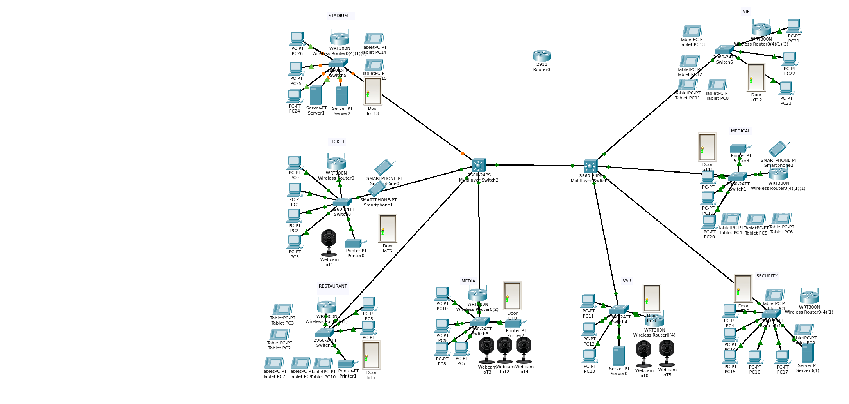

Figura 1 – Topologjia fizike e rrjetit të stadiumit

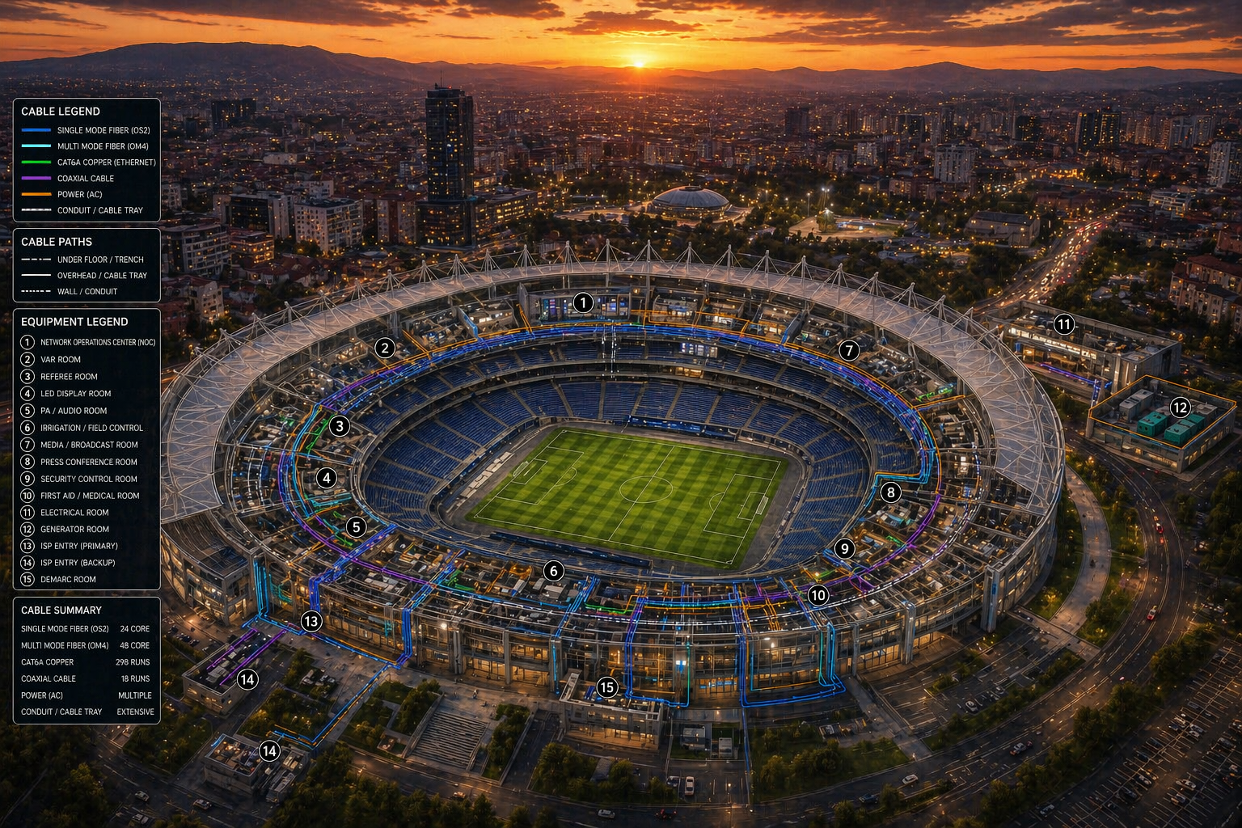
Figura 2 – Topologjia logjike e rrjetit të stadiumit

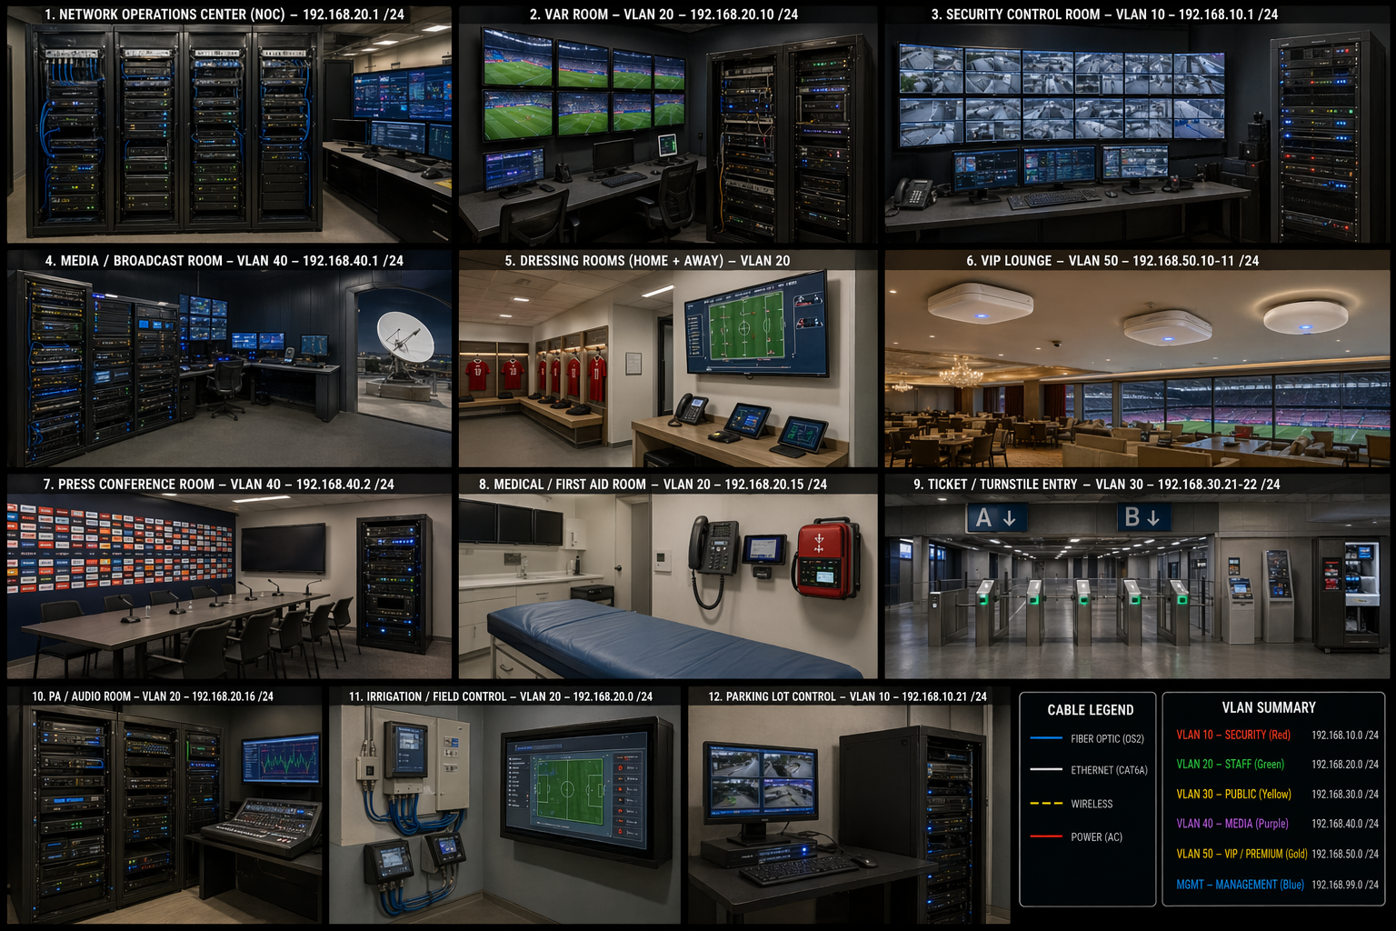
Figura 3 – Subnet-imi dhe organizimi i Pajisjeve të Rrjetit
8. DHOMA E SERVERËVE — MDF

Dhoma e serverëve (Main Distribution Frame — MDF) është zemra e infrastrukturës dhe duhet të plotësojë standardet TIA-942 Tier II për disponibilitet. Ambiente fizike: temperatura 18–22°C, lagështi relative 45–55%, ftohje N+1, qasje vetëm me kartë dhe biometri, kamera 24/7, zjarrfikëse gazore FM-200.

6.1 Rack 1 — Core Network & Servers

Pozicioni | Pajisja | Shënime Teknike
U1–U2 | Patch Panel 24-port Cat6A | Hyrja e të gjitha kabllove strukturale nga IDF-et
U3–U4 | Cisco ISR 4451-X (Router) | 2U, 1400W max, lidhja me ISP (fiber/fiber backup)
U5–U6 | Cisco ASA 5525-X (Firewall) | 2U, Firewall, IPS, AMP, VPN Concentrator
U7–U9 | Cisco Catalyst 9300 (Core L3) | 3U, 740W PoE, 4x 10G SFP+ uplink
U10–U11 | Cisco 3504 WLC | 2U, Wireless LAN Controller, CAPWAP, 150 AP mgmt
U12–U20 | Dell PowerEdge R740 (Server 1) | 2U, DHCP/DNS/AD/NTP/Syslog services
U21–U24 | Spare / Zgjerim i Ardhshëm | 4U rezervë, blanking panels aktivisht
U25 | KVM Switch + Console | Akses lokal i të gjitha pajisjeve
U26 | Patch Panel WAN (Fiber) | Lidhjet ISP dhe backbone fiber
U40–U42 | APC Smart-UPS 3000VA | UPS primary, runtime 20+ min, network card

6.2 Rack 2 — Access & Storage

Pozicioni | Pajisja | Shënime Teknike
U1–U4 | Patch Panels 24-port (x2) | Lidhjet agreguese nga IDF-1 deri IDF-8
U5–U8 | Cisco Catalyst 2960 (x2 rezervë) | Switch-e rezervë, hot-spare
U9–U12 | Dell PowerEdge R540 (Server 2) | 2U, NAS/Backup Server, 6x2TB RAID-6
U13–U20 | Storage Array / NAS | 16x HDD, iSCSI/NFS, VM storage, CCTV archive
U21–U28 | Video Recording Server (NVR) | Arkivim kamerash 30 ditë, 128 kanale
U29–U32 | Spare / Zgjerim | 4U rezervë e planifikuar
U33 | Serial Console Server | Remote out-of-band management
U40–U42 | APC Smart-UPS 3000VA | UPS sekondare, mbështetje Rack 1 nëse nevojitet

6.3 Kërkesat e Dhomës
- Ftohje: 2x Precision AC unit 5kW, konfigurim N+1 (njëra aktive, njëra rezervë)
- Energji: 2x PDU të dalë nga burime të ndryshme UPS, çdo pajisje 2-cord kur mundësohet
- Sigurie fizike: Dyçipë biometrike + kartelë RFID, kamera PTZ brenda dhomës
- Monitorim: DCIM software (netdata/LibreNMS), sensor temperatura/lagështi me alarme SMS/email
- Dokumentim: Etiketim i çdo kabllo sipas TIA-606-B, harta e rack-eve e përditësuara

9. STRATEGJIA E SIGURISË

Siguria ndërtohet me qasjen Defense-in-Depth — shtresa mbrojtëse të shumta të pavarura, ku kompromisi i njërës nuk mjafton për akses të plotë. Modeli Zero Trust aplikohet: asnjë pajisje nuk është 'e besuar' automatikisht, edhe nëse është brenda rrjetit të brendshëm.

7.1 Siguria e Perimetrit
- Firewall NGF me inspektim stateful të paketave deri në Layer 7 (Application Layer)
- IPS me nënshkrime të përditësuara automatikisht çdo 24 orë nga Cisco Talos
- Geo-blocking: bllokim i trafikut hyrës nga vende me reputacion të keq
- DDoS mitigation: Rate-limiting, SYN Cookie, TCP Intercept aktiv
- DMZ e ndarë për serverët me akses publik (web ticket, streaming)

7.2 Siguria e Rrjetit të Brendshëm
- 802.1X Network Access Control — çdo pajisje duhet të autentikohet para se të marrë IP
- Dynamic ARP Inspection (DAI) — mbrojtje nga ARP spoofing/poisoning
- DHCP Snooping — vetëm porti i autorizuar shpërndan adresa IP
- IP Source Guard — bllokim paketash me source IP të falsifikuar
- Port Security — maksimum 2 MAC adresa për port, violation-action: shutdown
- BPDU Guard — parandalon STP manipulation attacks
- Private VLAN-et — pajisjet brenda VLAN-it nuk komunikojnë direkt mes vete

7.3 Autentikimi dhe Akses
- Cisco ISE (Identity Services Engine) për autentifikim qendror 802.1X
- Active Directory integration — autentifikim me kredenciale organizative
- SSH v2 i detyrueshëm për menaxhim pajisjes; Telnet i bllokuar
- SNMP v3 me autentifikim SHA dhe enkriptim AES-128
- Fjalëkalimet e pajisjeve të ruajtura me Cisco Password Manager / Vault
- Multi-Factor Authentication (MFA) për admin portal dhe VPN

7.4 Monitorimi dhe Incidentet
- Syslog qendror: të gjitha pajisjet dërgojnë log te serveri i dedikuar Syslog (VLAN 10)
- LibreNMS / Zabbix për SNMP monitoring, alert threshold, trending
- NetFlow/IPFIX collection për analizë trafiku dhe detektim anomalish
- IRP (Incident Response Plan) i dokumentuar: eskalim 3-tier (Level 1/2/3)
- Backup konfigurimi të pajisjeve: automatik çdo ditë, ruajtje 90 diteshe.
- 10. PLANI I REDUNDANCËS DHE DISPONIBILITETIT

Gjatë eventeve me audiencë të lartë, ndërprerja e rrjetit ka pasoja direkte operacionale dhe financiare. Plani i redundancës synon eliminimin e single-point-of-failure (SPOF) në të gjitha shtresat kritike.

Komponenti | Mekanizmi i Redundancës | RTO (Recovery Time) | Shënim
ISP Lidhja | 2x ISP të ndryshëm, BGP Failover automatik | < 30 sekonda | Router monitoron BFD helloes dhe aktivizon route alternativ
Core Switch L3 | HSRP Active/Standby me preempt | < 10 sekonda | Standby merr rolin virtual IP automatikisht
Server (DHCP/DNS) | Windows Server Failover Cluster / DRBD Linux | < 60 sekonda | Shared storage ose replikim aktiv/pasiv
Energjia Elektrike | UPS 3000VA × 2 + Gjenera tor Backup | 0 sekonda (UPS), < 30s (Gjenerator) | ATS (Auto Transfer Switch) kalon te gjeneratori automatikisht
Switch Access (IDF) | Spanning Tree RSTP + EtherChannel LACP | < 2 sekonda (RSTP) | EtherChannel ofron load balancing dhe link failover
Wireless (AP) | WLC CleanAir, RRM (Radio Resource Mgmt) | < 5 sekonda (roaming) | WLC ri-konfigures automatikisht kanalët nëse AP dështon

8.1 Testi i Redundancës
Para çdo eventi të madh, rekomandohet ekzekutimi i skenarëve të mëposhtëm të testimit:
- Simulim ndërprerje ISP-1: Verifikim failover brenda 30 sekondash, pa humbje sesionesh aktive
- Shkëputje e UPS-it nga rrjeti (simulate power failure): Gjeneratori aktivizohet, pajisjet nuk rindizen
- Shutdown manual i Core Switch L3: HSRP merr rolin, trafiku vazhdon pa ndërprerje
- Test AP failure: WLC mbyll kanalin dhe AP-të fqinje rrisin TX power

11. PLANI FINANCIAR

Vlerësimi financiar bazohet në çmimet aktuale të tregut europian për pajisje enterprise Cisco/Dell, duke përfshirë shpenzimet e plotë TCO (Total Cost of Ownership) për 3 vitet e parë: blerja, implementimi, licensat dhe trajnimi.

Kategoria | Artikulli | Sasia | Çmimi Unit. (EUR) | Totali (EUR)
Hardware | Cisco ISR 4451-X Router | 1 | 4,500 € | 4,500 €
Hardware | Cisco ASA 5525-X Firewall + FirePOWER | 1 | 5,200 € | 5,200 €
Hardware | Cisco Catalyst 9300-48P (Core L3) | 1 | 4,500 € | 4,500 €
Hardware | Cisco Catalyst 2960X-48TS-L (Switch L2 x8) | 8 | 800 € | 6,400 €
Hardware | Cisco Aironet 2800i (Access Point x16) | 16 | 450 € | 7,200 €
Hardware | Cisco 3504 WLC (Wireless Controller) | 1 | 2,800 € | 2,800 €
Hardware | Dell PowerEdge R740 (Server 1) | 1 | 4,200 € | 4,200 €
Hardware | Dell PowerEdge R540 (Server 2 / Backup) | 1 | 2,100 € | 2,100 €
Hardware | APC Smart-UPS 3000VA RM 2U (x2) | 2 | 900 € | 1,800 €
Hardware | APC NetShelter SX 42U Rack (x2) | 2 | 600 € | 1,200 €
Kabllim | Fiber OM3 + Cat6A + Patch Panels + Kabinete IDF | – | – | 5,000 €
Licensa | Cisco DNA Center (1 vit) + IPS Subscription | 1 | 3,000 € | 3,000 €
Shërbime | Instalim, Konfigurim, Testim (Ekip 3 person/2 javë) | – | – | 4,500 €
Trajnim | Cisco CCNA/CCNP Certifikim për Ekipin IT | 2 pers. | 600 € | 1,200 €
Rezervë | Fond Emergjence + Spare Parts + Zgjerim 12 muaj | – | – | 3,000 €
TOTALI I PËRGJITHSHËM (EUR) |  |  |  | ~56,600 €

9.1 Analiza ROI dhe TCO
Investimi initial prej ~56,600 EUR duhet parë në kontekstin e vlerës afatgjatë. Pajisjet enterprise Cisco kanë jetëgjatësi mesatare 7-10 vjet, ndaj TCO 3-vjeçar është rreth 70,000 EUR (duke përfshirë mirëmbajtjen vjetore 5-8% të vlerës harduerike dhe rinovimin e licencave).

Alternativa e pajisjes consumer/prosumer do të ulte koston iniciale me ~30%, por do të trefishonte kostot e mbështetjes, do të rriste downtime gjatë eventeve dhe nuk do të plotësonte kërkesat e sigurisë PCI-DSS dhe ISO 27001.

- Reduktim i humbjeve nga downtime: ~500–2,000 EUR/orë gjatë eventeve të mëdha
- Automatizim menaxhimi me Cisco DNA Center: kursim 2–4 orë pune/javë IT admin
- Sigurie e avancuar: zvogëlim i rrezikut të incident të kushtueshëm (breach mesatar: 150,000+ EUR)
- Zgjerim pa re-investim: arkitektura aktuale mbështet dyfishim të pajisjeve pa ndryshim strukturor

12. MIRËMBAJTJA DHE MONITORIMI

Mirëmbajtja proaktive është parakusht për operim të pandërprerë. Rrjeti kërkon vëmendje në tre nivele: operacional (ditore), taktik (javor/mujor) dhe strategjik (vjetor).

10.1 Detyrat Rutinore
Frekuenca | Aktiviteti | Përgjegjësia
Ditore | Kontroll dashboardi monitoring (LibreNMS/Zabbix): UP/DOWN, CPU, RAM, bandwidth utilization | Admin IT
Ditore | Verifikim backup konfigurimi të pajisjeve (automatik, kontroll manual 1x/javë) | Admin IT
Javore | Rishikim log syslog: anomali, tentativa aksesi, error të nivelit WARNING+ | Admin IT
Javore | Kontroll fizik i dhomës serverëve: temperaturë, lagështi, LED statusë | Admin IT
Mujore | Test UPS: simulim ndërprerje, verifikim runtime, pastrim filtrave | Teknik Elektrik
Mujore | Update firmware/IOS: testim në mjedis staging para deployment prodhimi | Admin Senior
Tremujore | Auditim sigurie: rishikim ACL, port-security logs, 802.1X violations | SecOps / Admin IT
Vjetor | Penetration test i jashtëm, rishikim i plotë konfigurimi, planifikim kapaciteti | Firma e Jashtme

10.2 Mjetet e Rekomanduar
- LibreNMS — monitorim SNMP i lirë, dashborde, alarm email/SMS/Slack
- Cisco DNA Center — menaxhim i centralizuar i rrjetit Cisco, automatizim
- Solarwinds NCM (ose Oxidized) — backup i automatizuar i konfigurimit të pajisjeve
- Wireshark / ntopng — analizë protokollesh dhe trafiku për troubleshooting
- Checkmk / Grafana + Prometheus — dashborde metrikash custom

10.3 Dokumentim i Detyrueshëm
- Harta e rrjetit (Visio/draw.io) e përditësuara pas çdo ndryshimi
- Change Log: çdo ndryshim konfigurimi dokumentohet me datë, arsye dhe autor
- Password Vault (KeePass/Bitwarden Enterprise) për akses të centralizuar të kredencialeve
- SOP (Standard Operating Procedures) për skenarët e zakonshëm: shtim pajisjeje, ndryshim VLAN, reset AP
- Kontrata mirëmbajtje me Cisco SmartNet (NBD — Next Business Day) për pajisjet kritike

